Cégep de Sainte-Foy – Hiver 2024
Programmation Web Dynamique – 420-W21-SF

Travail Pratique 2
14 avril 2025
Préparé par
Benjamin Lemelin et Karine Filiatreault

Résumé
Créer un site web dynamique en PHP. Ce site permet la rédaction et la consultation de notes. Ces notes doivent être conservées dans une base de données, avec le compte de l’utilisateur.

Conditions de réalisation
Valeur de la note finale | Contexte | Nombre de remises | Durée
25% | Équipe de 2 | 1 | 4 semaines

Voir l’annexe pour le détail des mandats : un mandat par coéquipier. Vous ne serez pas pénalisé pour le mandat qui n’est pas le vôtre. Toutefois, vous devez vous assurer que votre partie fonctionne correctement dans le contexte global de l’application.

Mise en contexte

La compagnie de La Baie d’Ourson se spécialise dans la vente de vêtements pour enfants de 0 à 16 ans. Leur clientèle est surtout composée de parents ayant à cœur l'achat local, les vêtements étant fabriqués au Québec.
Durant ses premières années, La Baie d'Ourson ne prenait que des commandes par catalogue. Pour se moderniser, l'entreprise désire maintenant offrir un site de ventes en lignes. Ce site doit permettre à un client consulter des produits, de créer un compte, un panier et d’effectuer des commandes.

Tâches à réaliser

Création du projet
Ouvrez LÉA et téléchargez le dossier TP2.zip. Créez un projet VSCode et ajoutez les fichiers à celui-ci.

Document de design
Vous trouverez avec cet énoncé un document de design PDF contenant, entre autres, les maquettes de chaque page ainsi que les métriques des différentes composantes du site. Il s’agit d’un document très similaire à ce que vous pourriez recevoir d’un véritable graphiste.
 Prudence
N’utilisez pas le lecteur PDF de votre navigateur. Installez plutôt Adobe Acrobat Reader, qui est plus adapté pour ce genre de document.
Une fois ouvert, agrandissez l’image avec la molette de la souris. Maintenez la touche Espace pour faire apparaitre la main et cliquez pour déplacer l’image. Notez que vous pouvez aussi utiliser la barre à outil sur le côté gauche pour activer l’outil main .

Galerie de composants
Le projet initial inclut une galerie de composants (voir gallery.php). Cette galerie contient une variété de composants ainsi qu'un exemple de code pour chacun d'entre eux. Utilisez-les pour créer vos pages.
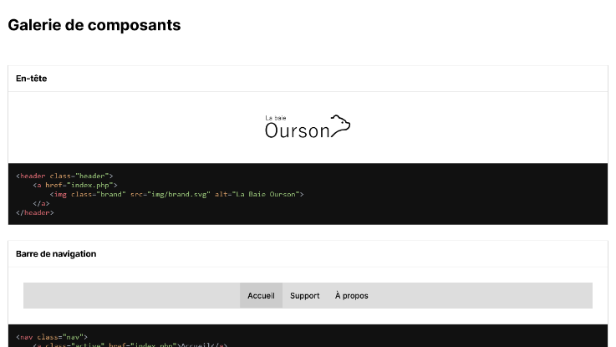 | 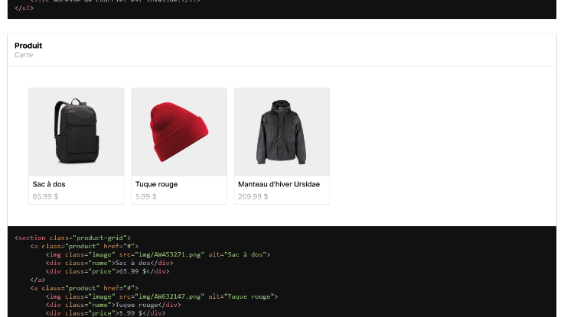

Initialiser la base de données
Initialisez la base de données avec le script create-db.sql. Utilisez l’onglet « Importer » de phpMyAdmin.

Page d’accueil
Créez la page d’accueil en vous fiant aux maquettes. Les hyperliens dans la barre de navigation mènent à leurs pages respectives (lisez le libellé). Cliquer sur le logo de l’entreprise dans l’en-tête mène à la page d’accueil (c’est la même chose pour les autres pages). La grille de produits doit être obtenue à partir de la base de données. Chaque produit est cliquable et doit mener à la page de consultation d’un produit.
 Information
La page actuelle doit être mise en évidence dans la barre de navigation. Pour ce faire, vous n’avez qu’à ajouter la classe active sur le bon hyperlien. Encore une fois, fiez-vous aux maquettes.

Page de consultation de produit
Créez la page de consultation de produit en vous fiant aux maquettes. Cette page affiche les détails d’un produit et doit permettre de l’ajouter au panier (quantité incluse). À noter que cette page possède une mise en page mobile et une mise en page pour ordinateur.
Important
Pour passer de la page d’accueil vers cette page, n’utilisez pas de formulaires. Vous devez faire usage d’un hyperlien, et inclure le sku du produit dans ses paramètres. Par exemple :
<a href="search.php?query=HelloWorld">Exemple</a>

Page de création de compte
Créez la page de création de compte en vous fiant aux maquettes. Conservez les comptes dans la base de données. N’oubliez pas de chiffrer le mot de passe comme montré en classe.
 Information
Vous devez faire des Data Access Object pour chaque table. Cela dit, implémentez uniquement les opérations nécessaires; vous n’avez pas à faire toutes les méthodes.
En cas d’erreur de la part de l’utilisateur, affichez les messages en haut du formulaire et conservez les champs valides. Voici les validations :
Champ | Détails
Courriel  Texte | - Obligatoire (non vide).  - Doit être une adresse de courriel valide.
Mot de passe  Password | - Obligatoire (non vide).  - 8 caractères minimum.
Confirmation  Password | - Obligatoire.  - Doit être égal au mot de passe.

Information
La récupération et la validation des formulaires doit se faire avec des Data Transfer Object. Il vous faudra un DTO pour chaque formulaire POST sur le site.

Page de connexion
Créez la page de connexion en vous fiant aux maquettes. Lorsque l’utilisateur est connecté, assurez-vous de le conserver dans la session. En cas d’erreur de la part de l’utilisateur, affichez les messages en haut du formulaire et conservez les champs valides. Voici les validations :
Champ | Détails
Courriel  Texte | - Obligatoire (non vide).  - Doit être une adresse de courriel valide.
Mot de passe  Password | - Obligatoire (non vide).
Si l’utilisateur est connecté, la barre de navigation doit afficher le bouton de déconnexion comme ceci :
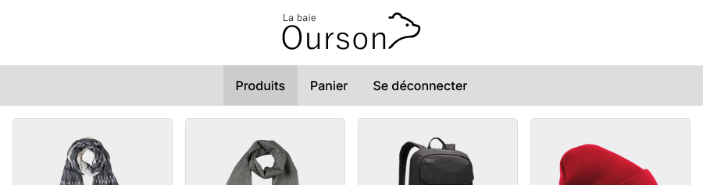

Page du panier
Créez la page du panier en vous fiant aux maquettes. Le panier doit être conservé dans la session (utilisez un tableau associatif pour simplifier). Lors que le panier est vide, affichez un message invitant l’utilisateur à faire des achats (voir les maquettes). Il doit être possible de retirer un produit du panier via un bouton prévu à cet effet. Affichez aussi les quantités et le total de la commande en bas de la page. Lors de l’ajout du même produit plusieurs fois au panier, la quantité sera augmentée.
Lorsque l’utilisateur clique sur le bouton « Passer la commande », sa commande complète est sauvegardée dans la base de données (voir les tables order et order_item) et l’inventaire est ajusté. Il ne peut cliquer sur le bouton que s’il est connecté à son compte. Autrement, il doit être redirigé vers la page de connexion.
Avant de passer la commande, une gestion des quantités doit être effectuée. Si la quantité demandée pour un article est plus grande que la quantité disponible en stock, affichez une erreur au haut de la page comprenant le ou les articles problématiques. Ainsi, l’utilisateur pourra les enlever de son panier et ensuite soumettre la commande.

Déconnexion
Créez une page sign-out.php permettant à l’utilisateur de se déconnecter de son compte.

Informations supplémentaires
- Si l’utilisateur accède à la page de consultation de produit sans fournir de sku, ou si le produit demandé n’existe pas dans la base de données, redirigez directement vers la page d’accueil.
- Empêchez l’accès aux formulaires de connexion et de création de compte si l’utilisateur est déjà connecté. Empêchez aussi l’utilisateur de faire une commande s’il n’est pas connecté.
- Seuls les formulaires de connexion et de création de compte doivent avoir des messages en cas d’erreur de validation. Les autres (tel que l’ajout d’un produit au panier) sont facultatifs.

Tests unitaires
Vous devez tester unitairement vos fonctions de validation pour les formulaires. Prévoyez une fonction pour valider un courriel, une fonction pour valider un mot de passe, etc. Soyez exhaustif dans vos tests : il y a un certain minimum à faire, mais pas besoin d’en écrire 200 non plus : une dizaine devrait suffire.

Contraintes
- Tout le texte doit être en français. Les écrans doivent respecter les maquettes montrées.
- Le code doit être en anglais. Les commentaires peuvent être en français si souhaité.
- Vous devez préremplir les champs de vos formulaires avec les données précédemment envoyées.
- Vous devez faire des Data Access Object pour gérer les accès à la base de données.
- Vous devrez faire des Data Transfer Object pour obtenir et valider les données de formulaires.
- Vous devez faire des transactions lors des requêtes en écriture (INSERT, UPDATE, DELETE).
- La remise est faite sur LÉA dans un fichier zip débutant par votre matricule et comprenant au moins un nom de famille de chaque coéquipier (ex. : 1234567_Tremblay_Jobidon).

Collaboration et plagiat
Ce travail ne peut en aucun temps être le produit d’une collaboration entre les équipes ou de partage de code. Toute collaboration, partage de code et interaction sera sanctionnée selon la clause 6.1.12 du plan de cours :
Tout acte de plagiat, de tricherie et de fraude sera sanctionné. Constitue notamment un plagiat, une tricherie ou une fraude l’acte de :
- Faire passer pour sien un travail, ou toute autre production constituant une évaluation, réalisé en tout ou en partie par une autre personne ou par une intelligence artificielle.
- Copier, fournir ou recevoir volontairement de l’information lors d’une évaluation.
- Utiliser des outils non autorisés, par exemple une intelligence artificielle.
- Reproduire en tout ou en partie le travail d’une autre personne ou un travail généré par une intelligence artificielle, qu’il s’agisse d’un document imprimé, audiovisuel ou numérique.
En cas de plagiat, de fraude ou de tricherie, ou en cas de coopération à un plagiat, à une fraude ou à une tricherie, la personne étudiante obtient la note « 0 » pour cette évaluation, sans exclure la possibilité d’autres sanctions selon la gravité de la faute ou du fait qu’il s’agisse d’une récidive. Chaque cas de plagiat, de fraude ou de tricherie sera signalé à la Direction des études.
Source : https://sites2.csfoy.ca/presentationtravaux/limportance-de-citer-ses-sources/
Si de tels comportements sont observés en classe, le professeur se réserve le droit de mettre fin à l’évaluation des étudiants fautifs en cours de réalisation et d’attribuer la note 0.

Modalités de remise
Chaque fichier devra être précédé du matricule de celui qui l’a produit (ex. : 1234567_Compte.class.php). Seule la dernière version du code, à la date de la remise, sera corrigé. Si vous désirez qu’une autre version soit corrigée, veuillez contacter votre professeur par MIO, mais sachez que cela engendrera une pénalité de retard de 15%.
Un retard de moins d’une journée est accepté. Au-delà de ce délai, le travail est refusé et la note de 0 % est automatiquement attribuée.

Évaluation
Fonctionnalités – Le Quoi
Page d’accueil :
- Grille de produits (nom, prix, image).
- Hyperliens fonctionnels (détails des produits).
Page de consultation de produit :
- Détails du produit (nom, description, prix, image).
- Ajout du produit au panier (incluant quantité).
- Numéro de produit obtenu à partir de l’url.
- Redirection vers l’accueil si produit inexistant.
Page du panier :
- Liste des produits (nom, prix, image, quantité).
- Calcul du total de la commande.
- Possibilité de retirer un produit.
- Possibilité de passer la commande.
- Impossible de passer une commande si non-connecté.
- Affichage d’un message si le panier est vide.
Page de création de compte :
- Courriel obligatoire, non vide et valide.
- Mot de passe obligatoire.
- Confirmation obligatoire et valide.
- Possibilité de créer un compte si formulaire valide.
- Redirection vers l’accueil si déjà connecté.
Page de connexion :
- Courriel obligatoire, non vide et valide.
- Mot de passe obligatoire.
- Possibilité de se connecter au compte dans la session s’il existe.
- Redirection vers l’accueil si déjà connecté.
Formulaires :
- Liste de messages d’erreur de validation.
- Formulaires vides au lancement.
- Données conservées en cas d’erreur.
Autres :
- Page actuelle montrée dans la barre de navigation.
- Barre de navigation s’adapte à la connexion d’un utilisateur.
- Possibilité de se déconnecter du compte utilisateur.
- Respect des maquettes (mobile et ordinateur).

Compétences – Le Comment
Préparer la base de données (00SU-3) (incluant, mais sans s'y limiter) :
- Rédaction de requêtes SQL (syntaxe générale).
- Rédaction et utilisation de Data Access Object.
- Utilisation de requêtes préparées.
- Utilisation de transaction lors des requêtes en écriture.
Programmer la logique applicative coté serveur (00SU-5) (incluant, mais sans s'y limiter) :
- Rédaction de code en PHP (syntaxe générale).
- Séparation de la logique application et du visuel.
- Utilisation du bon verbe Http (GET, POST) pour l’envoi et la réception de formulaires.
- Application du Post/Redirect/Get pour les formulaires.
- Rédaction et utilisation de Data Transfer Object.
- Validations des données.
- Hachage des mots de passe.
- Usage de sessions.
Programmer la logique applicative coté client (00SU-6) (incluant, mais sans s'y limiter) :
- Rédaction de code en HTML (syntaxe générale).
- Rédaction de code en CSS (syntaxe générale).
Contrôler la qualité de l’application (00SU-7) (incluant, mais sans s'y limiter) :
- Tous les tests unitaires passent avec succès.
- Tests unitaires exhaustifs, complets et robustes.
- Utilisation du framework de tests PhpUnit.
Rédiger la documentation (00SU-9) :
- Évalué dans les pénalités.

Pénalités – Rigueur
Qualité générale du code (incluant, mais sans s'y limiter) :
- Propreté générale du code.
- Mauvaises pratiques de programmation.
- Formatage ou indentation déficiente.
- Standard de nommage non respecté.
- Cohérence de l’ensemble de l’œuvre.
- Orthographe et grammaire (0.5% jusqu’à concurrence de 20 %).
Remise du travail (incluant, mais sans s'y limiter) :
- Erreur de compilation ou d’interprétation du code.
- Non-respect des consignes de remise.
- Travail remis en retard.

 Important
La note de la catégorie « Compétences » dépend de la catégorie « Fonctionnalités ». Un étudiant ayant $25/50$ pts sur les fonctionnalités (soit $50\%$) ne pourra avoir plus de $25/50$ pts sur les compétences (équivalent à $50\%$).

Annexe

Chaque étudiant de l’équipe doit choisir un des deux mandats. La correction sera donc individuelle et vous ne serez pas pénalisé pour une fonctionnalité non fonctionnelle si elle fait partie du mandat de votre coéquipier. Rappel de bien indiquer qui à générer quel fichier.

Mandat 1

- Page d’accueil
- Page de détails d’un produit
- Page de création de compte
- Page de déconnexion

Mandat 2

- Panier d’achat (incluant la gestion de la commande)
- Page de connexion

Du code identique avec des variables renommées et/ou des espaces introduits est considéré comme du plagiat.

